Лекция 5

Непрерывность функции

1. Определение непрерывной функции

Функция *f*(*x*), определенная в окрестности некоторой точки , называется **непрерывной** в точке , если предел функции в точке и ее значение в этой точке равны (рис. 1), то есть

.

Если функция *f(x)* определена в некоторой окрестности точки х0, но не является непрерывной в самой точке , то она называется **разрывной** функцией, а точка  – **точкой разрыва**.

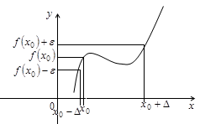

Рис. 1

Функция *f*(*x*)называется непрерывной в точке , если для любого положительного числа ε > 0 существует такое число Δ > 0, что для любых *х*, удовлетворяющих условию  верно неравенство

.

Функция *f*(*x*) называется непрерывной в точке  если прира-щение функции в точке  является бесконечно малой величиной

,

где α(*х*) – бесконечно малая при *х*→.

Свойства непрерывных функций.

1. Сумма, разность и произведение непрерывных в точке  функций – есть функция, непрерывная в точке .

2. Частное двух непрерывных функций – есть непрерывная функция при условии, что *g*(*x*) не равна нулю в точке .

3. Суперпозиция непрерывных функций – есть непрерывная функция. Это свойство может быть записано следующим образом.

Если – непрерывные функции в точке , то функция  – тоже непрерывная функция в этой точке.

Все основные элементарные функции непрерывны на всей своей области определения.

2. Точки разрыва и их классификация

Рассмотрим некоторую функцию *f*(*x*), непрерывную в окрестности точки  за исключением может быть самой этой точки. Из определения точки разрыва функции следует, что  является **точкой разрыва**, если функция не определена в этой точке, или не является в ней непрерывной.

Следует отметить также, что непрерывность функции может быть односторонней. Поясним это следующим образом.

Если односторонний предел , то функция называется непрерывной справа (рис. 2).

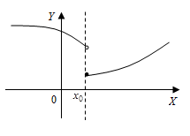

Рис. 2

Если односторонний предел , то функция называется непрерывной слева (рис.3).

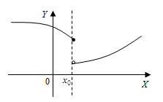

Рис. 3

Точка  называется **точкой разрыва** функции *f*(*x*), если *f*(*x*) не определена в точке  или не является непрерывной в этой точке.

Точка  называется **точкой разрыва 1–го** рода, если в этой точке функция *f*(*x*) имеет конечные, но не равные друг другу левый и правый пределы

.

Для выполнения условий этого определения не требуется, чтобы функция была определена в точке , достаточно того, что она определена слева и справа от нее.

Из определения можно сделать вывод, что в точке разрыва 1–го рода функция может иметь только конечный скачок. В некоторых частных случаях точку разрыва 1–го рода еще иногда называют **устранимой точкой** **разрыва**, но подробнее об этом поговорим ниже.

Точка  называется **точкой разрыва –го** рода, если в этой точке функция *f*(*x*) не имеет хотя бы одного из односторонних пределов или хотя бы один из них бесконечен.

Пример. Функция  имеет в точке точку разрыва 2–го рода (рис. 4), так как .

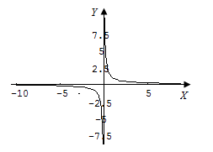

Рис. 4

Пример. . Функция не определена в точке , но имеет в ней конечный предел , то есть в точке  функция имеет точку разрыва 1–го рода. Это – устранимая точка разрыва, так как если доопределить функцию (рис. 5):





Рис. 5

3. Свойства функций, непрерывных на отрезке

Функция *f*(*x*) называется непрерывной на интервале (отрезке), если она непрерывна в любой точке интервала (отрезка).

При этом не требуется непрерывность функции на концах отрезка или интервала, необходима только односторонняя непрерывность на концах отрезка или интервала.

Свойства функций, непрерывных на отрезке.

1*.* Первая теорема Вейерштрасса. Функция, непрерывная на отрезке, ограничена на этом отрезке, то есть на отрезке [*a*, *b*] выполняется условие

*M* ≤ *f(x)* ≤ *M*.

2. Функция, непрерывная на отрезке [*a*, *b*], принимает на нем

наибольшее и наименьшее значения, т. е. существуют такие значения

,, что  причем .

Отметим, что эти наибольшие и наименьшие значения функция может принимать на отрезке и несколько раз (например – *f*(*x*) = sin*x*).

3.Вторая теорема Больцано–Коши. Функция, непрерывная на отрезке [*a*, *b*], принимает на этом отрезке все значения между двумя произвольными величинами.

4.Если функция *f(x)* непрерывна в точке , то существует некоторая окрестность точки , в которой функция сохраняет знак.

5. Первая теорема Больцано–Коши. Если функция *f*(*x*) – непрерывная на отрезке [*a*, *b*] и имеет на концах отрезка значения противоположных знаков, то существует такая точка внутри этого отрезка, где *f*(*x*) = 0.

Функция *f*(*x*) называется равномерно непрерывной на отрезке [*a*, *b*], если для любого ε > 0 существует Δ > 0 такое, что для любых точек  и таких, что , верно неравенство

.

Отличие равномерной непрерывности от «обычной» в том, что для любого ε существует свое Δ, не зависящее от , а при «обычной» непрерывности Δ зависит от ε и .

6.Теорема Кантора. Функция, непрерывная на отрезке, равномерно непрерывна на нем. (Это свойство справедливо только для отрезков, а не для интервалов и полуинтервалов.)

Пример Исследовать функцию на равномерную непрерывность (рис. 6).

Функция  непрерывна на интервале (0, *а*), но не является на нем равномерно непрерывной, так как существует такое число Δ > 0, что для значений *х*1 и *х*2 из Δ-окрестности такие, что, ε – любое число при условии, что  и  близки к нулю.

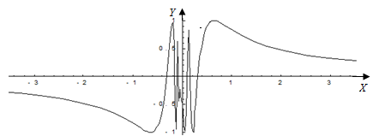

Рис. 6

7. Если функция *f*(*x*) определена, монотонна и непрерывна на некотором промежутке, то и обратная ей функция  тоже однозначна, монотонна и непрерывна.

Пример. Исследовать на непрерывность функцию и определить тип точек разрыва, если они есть



Оценим односторонние пределы при $x→±1$



В точке  – функция непрерывна, в точке – имеется точка разрыва 1–го рода (рис. 7).

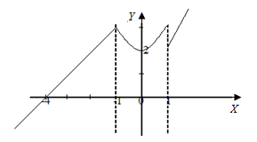

Рис. 7

Пример. Исследовать на непрерывность функцию и определить тип точек разрыва, если они есть.



Оценим односторонние пределы при $x→1, x→0.$

 

В точке – функция непрерывна, в точке – точка разрыва 1–го рода (рис. 8).

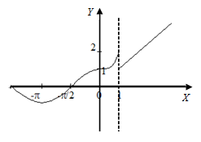

Рис. 8

Ссылка: <https://vkvideo.ru/video-216917038_456241043>